ЗАДАТАК: Креирати апликацију која се испуни јелкама које су на различитим, насумичним позицијама, и различитих величина.

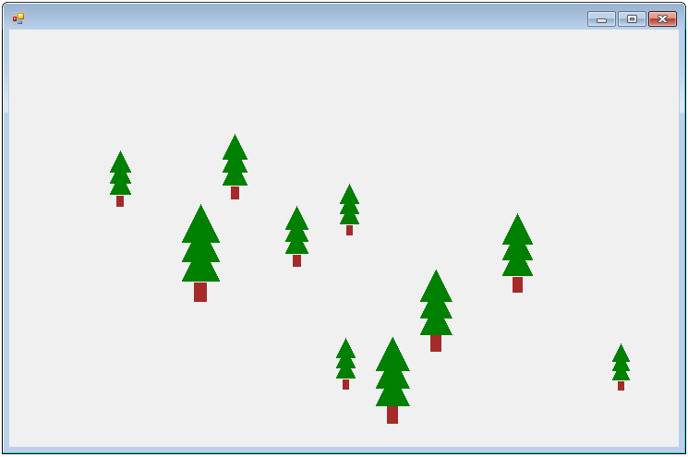
class Jelka
{
private int x, y, a;

public void Postavi(int x, int y, int a)
{
if (a > 0)
{
this.x = x;
this.y = y;
this.a = a;
}
else throw new Exception("Velicina <0!");
}

public void Crtaj(Graphics g)
{
Point[] t = new Point[3];
t[0] = new Point(x, y);
t[1] = new Point(x + a / 2, y + a);
t[2] = new Point(x - a / 2, y + a);
g.FillPolygon(Brushes.Green, t);
t[0].Y += a / 2;
t[1].Y += a / 2;
t[2].Y += a / 2;
g.FillPolygon(Brushes.Green, t);
t[0].Y += a / 2;
t[1].Y += a / 2;
t[2].Y += a / 2;
g.FillPolygon(Brushes.Green, t);
Pen o = new Pen(Color.Brown, a / 3);
g.DrawLine(o, x, y + 2 * a, x, y + 2 * a + a / 2);
}
}

Следи код апликације.
Random r = new Random();

private void Form1_Paint(object sender, PaintEventArgs e)
{
for (int i = 0; i < 10; i++)
{
int x = r.Next(25, ClientRectangle.Width - 25);
int y = r.Next(ClientRectangle.Height - 75);
int a = r.Next(10, 50);
Jelka jelka = new Jelka();
jelka.Postavi(x, y, a);
jelka.Crtaj(e.Graphics);
}
}

